ΕΛΛΗΝΙΚΗ ΔΗΜΟΚΡΑΤΙΑ  ΥΠΟΥΡΓΕΙΟ ΠΑΙΔΕΙΑΣ ΚΑΙ ΘΡΗΣΚΕΥΜΑΤΩΝ  -----  ΠΕΡΙΦΕΡΕΙΑΚΗ ΔΙΕΥΘΥΝΣΗ ΠΡΩΤΟΒΑΘΜΙΑΣ ΚΑΙ ΔΕΥΤΕΡΟΒΑΘΜΙΑΣ ΕΚΠΑΙΔΕΥΣΗΣ ΚΡΗΤΗΣ | ΔΕΛΤΙΟ ΤΥΠΟΥ
 | Ηράκλειο, 22-06-2021

Ο Περιφερειακός Διευθυντής Εκπαίδευσης Κρήτης κ. Εμμανουήλ Καρτσωνάκης, επισκέφθηκε το 1^{ο} και 2^{ο} ΓΕΛ Ιεράπετρας την Παρασκευή 18-06-2021, όπου ευχήθηκε στους υποψηφίους των Πανελλαδικών εξετάσεων καλή επιτυχία και τους κάλεσε να εμπιστευτούν τη δύναμη που κρύβουν μέσα τους, καθώς και τις γνώσεις και τις εμπειρίες των σχολικών τους χρόνων που τους οδήγησαν ως εδώ.
Κατά την επίσκεψή του, συναντήθηκε με τον Αντιπεριφερειάρχη Λασιθίου κ. Ιωάννη Γουλιδάκη, τον δήμαρχο Ιεράπετρας κ. Θεοδόσιο Καλαντζάκη, καθώς και τον Πρόεδρο της Σχολικής Επιτροπής Δευτεροβάθμιας Εκπαίδευσης Δήμου Ιεράπετρας, κ. Κωνσταντίνο Αστροπεκάκη. Οι συναντήσεις διεξήχθησαν σε κλίμα εποικοδομητικού διαλόγου, για σειρά σημαντικών θεμάτων που αφορούν την εκπαιδευτική κοινότητα.
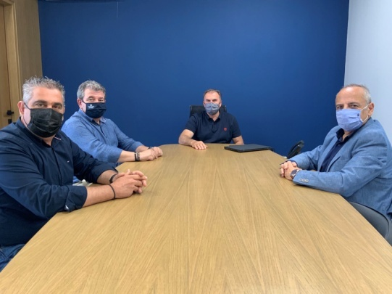
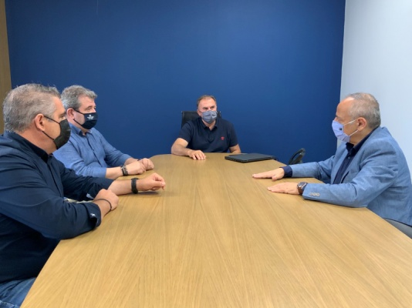
Επίσης, επισκέφθηκε την ΔΔΕ και ΔΠΕ Λασιθίου όπου ενημερώθηκε για τρέχοντα ζητήματα από τον Διευθυντή Πρωτοβάθμιας Εκπαίδευσης κ. Εμμανουήλ Μακράκη, καθώς και τον Διευθυντή Δευτεροβάθμια Εκπαίδευσης του νομού Λασιθίου, κ. Αθανάσιο Κατσαγκόλη.



